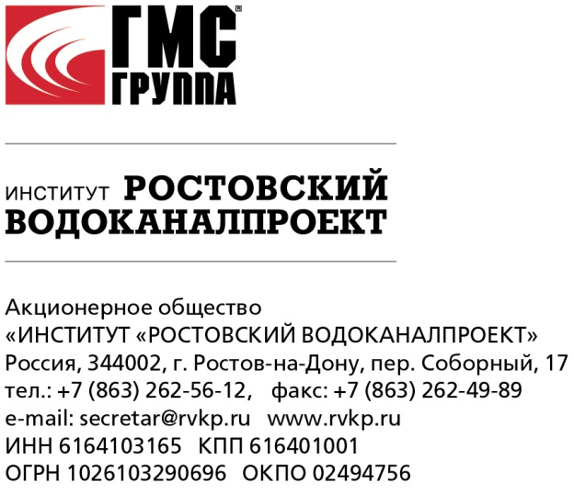

Совет директоров, акционерам
АО «Институт «Ростовский Водоканалпроект»

15.12.2019 г.

ИЗВЕЩЕНИЕ
о сделке, в совершении которой имеется заинтересованность

В соответствии с п.1.1. ст.81 Федерального закона от 26.12.1995 N 208-ФЗ «Об акционерных обществах» Акционерное общество «Институт «Ростовский Водоканалпроект» (далее – «Общество») обязано известить о сделке, в совершении которой имеется заинтересованность, и которую Общество планирует совершить:
1. Заключение Договора №УК-РВКП/20 о передаче полномочий единоличного исполнительного органа АО «Институт «Ростовский Водоканалпроект» управляющей организации (далее – «Договор») на следующих условиях:
Стороны:
АО «Институт «Ростовский Водоканалпроект» (Общество)
ООО «УК «Группа ГМС» (Управляющая организация, выгодоприобретатель)
Предмет:
Осуществление ООО «УК «Группа ГМС» полномочий единоличного исполнительного органа АО «Институт «Ростовский Водоканалпроект» в соответствии с Уставом Общества, иными внутренними документами Общества и действующим законодательством РФ в порядке и на условиях, определенных Договором, в целях организации текущей деятельности Общества и обеспечения достижения Обществом производственных, экономических и социальных показателей развития, утвержденных органами управления Общества.
Цена:
Цена сделки не может быть точно определена на момент ее заключения, так как зависит от влияния различных факторов и достижения показателей будущих отчетных периодов, учитываемых при расчете вознаграждения управляющей организации в соответствии с Приложением №1 к Договору.

Срок:
5 (пять) лет с даты вступления Договора в силу. Если по истечении срока действия Договора не было принято решение о расторжении такого Договора, то Договор считается заключенным на новый пятилетний срок на тех же условиях.

Сведения о заинтересованных в совершении сделки лицах и основаниях заинтересованности таких лиц:
1. управляющая организация Общества, выполняющая функции единоличного исполнительного органа Общества, - ООО «УК «Группа ГМС» (является стороной по сделке);
2. косвенно контролирующее лицо Общества - АО «Группа ГМС» (является контролирующим лицом ООО «УК «Группа ГМС» - стороны по сделке);
3. косвенно контролирующее лицо Общества - HMS HYDRAULIC MACHINES & SYSTEMS GROUP PLC (является косвенно контролирующим лицом ООО «УК «Группа ГМС» - стороны по сделке).

Общество уведомляет о том, что согласно п.1. ст.83 Федерального закона от 26.12.1995 N 208-ФЗ «Об акционерных обществах» «сделка, в совершении которой имеется заинтересованность, не требует обязательного предварительного согласия на ее совершение.
На сделку, в совершении которой имеется заинтересованность, до ее совершения может быть получено согласие совета директоров (наблюдательного совета) общества или общего собрания акционеров по требованию единоличного исполнительного органа, члена коллегиального исполнительного органа общества, члена совета директоров (наблюдательного совета) общества или акционера (акционеров), обладающего не менее чем одним процентом голосующих акций общества.»

Генеральный директор ООО «УК «Группа ГМС»,
выполняющего функции единоличного исполнительного органа
АО «Институт «Ростовский Водоканалпроект»
А.В. Молчанов __________________

